CONCIERTO DE DÚO DE DOS GUITARRAS

Sábado, 26 de noviembre de 2005
a las 19 horas

Salón de Actos del Conservatorio Profesional de Música
Plaza San Esteban, 3

Marisa Gómez & Ignacio Gea

CURRICULUM

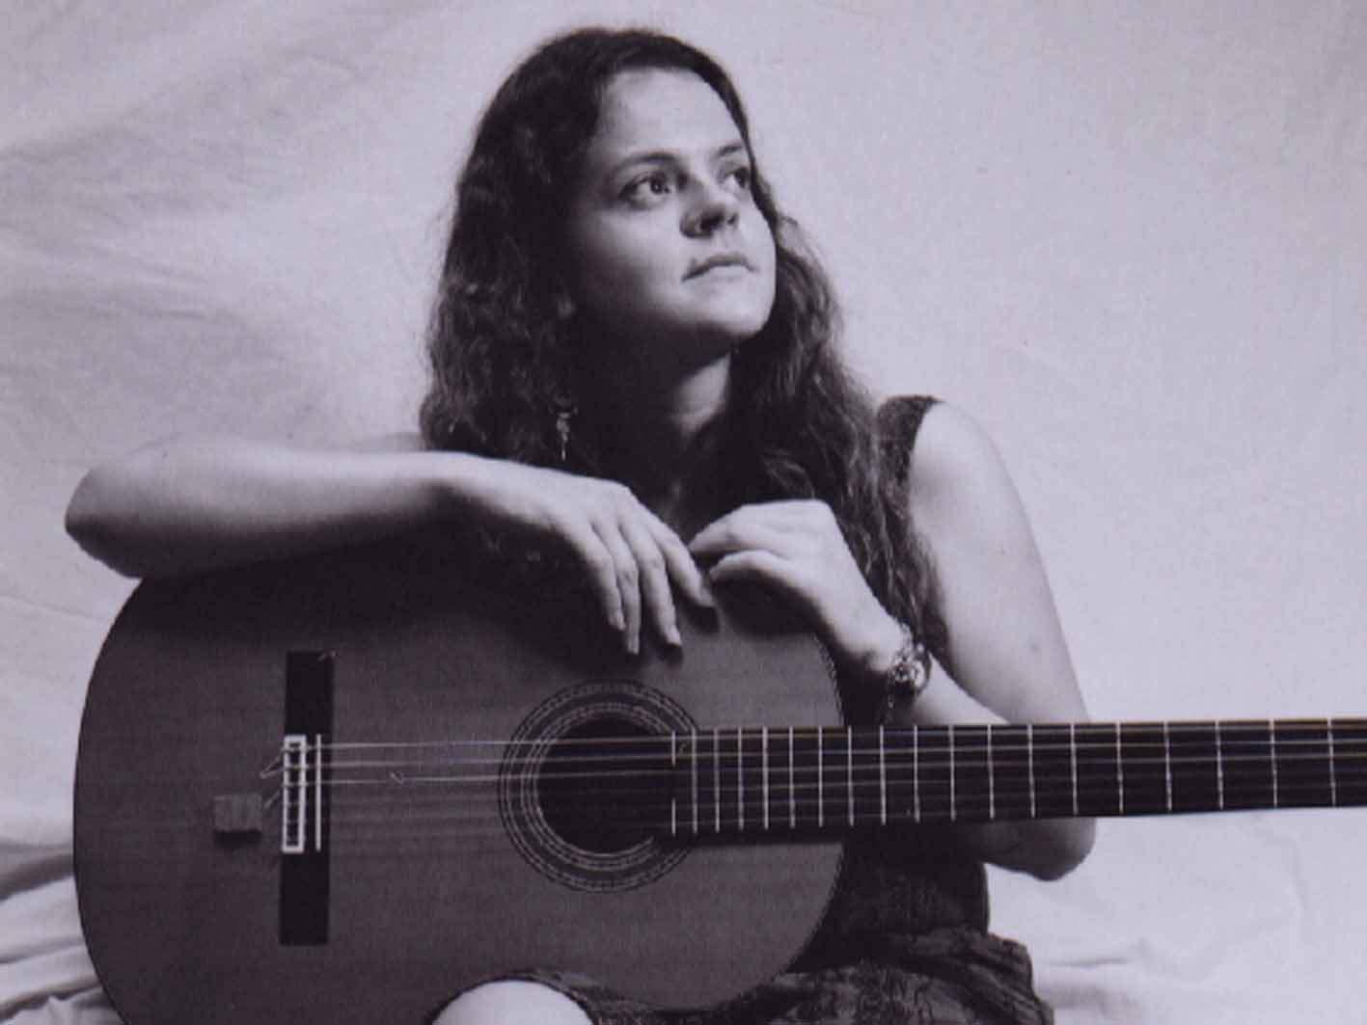

MARISA GÓMEZ, Guitarra

Nace en Buenos Aires, Argentina. Se forma musicalmente en la Escuela de Bellas Artes de Quilmes y en la Universidad de la Plata, tomando regularmente clases con el reconocido maestro Eduardo Isaac. Estudió guitarra, violonchelo y dirección orquestal. Estas dos últimas especialidades van a influir decisivamente en su musicalidad y en la evolución estética de sus interpretaciones guitarrísticas. Participa en cursos internacionales impartidos por David Russell, Manuel Barrueco, Eduardo Fernández, Pablo Márquez y Víctor Villadangos.
En el año 2001 gana el primer premio del Concurso Nacional de Guitarra de Argentina .
Ha grabado dos discos compactos como solista, uno con obras de autores latinoamericanos y otro, auspiciado por la UNESCO, con obras de Manuel Ponce, Astor Piazzolla, Enrique Núñez y Joaquín Turina. También ha grabado para radio y televisión (Radio Nacional de Argentina, Telemadrid, Televisión Estatal Japonesa, etc.) e interpretado la música de la banda sonora de algunas producciones cinematográficas de España y Argentina.

Ha dado recitales en países como Méjico, Uruguay, Brasil, Chile, Argentina, Italia y España, país este último en el que reside actualmente.
Su gran interés por la música de cámara le lleva ha participar en numerosas formaciones instrumentales, entre las que se encuentra el “Quinteto UQBAR”, premiado en el festival “Buenos Aires no duerme” por su buen hacer interpretativo. Con esta formación ha grabado un disco con música del compositor Darío Díaz. Igualmente, es miembro fundador de la Orquesta de Cámara del Sur con la que realizó numerosas actuaciones y con la que ha dado a conocer algunos conciertos del repertorio existente para guitarra solista y orquesta.

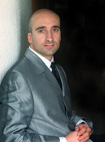

IGNACIO GEA, Guitarra

Ignacio Gea ha ido labrando un camino de excelencia y profesionalismo desde los comienzos de su vida artística. La crítica lo califica como un intérprete de gran musicalidad y poderoso dominio técnico.

Nacido en Valencia, estudió en los Conservatorios Superiores de Música Joaquín Rodrigo, de su ciudad natal, y Oscar Esplá, de Alicante, teniendo como profesor a José Tomás, quien a su vez ha trabajado junto a celebridades universales de la guitarra como Andrés Segovia, Emilio Pujol o Regino Sáinz de la Maza. Finaliza la carrera con la obtención de las máximas calificaciones y completa su formación recibiendo clases y consejos, entre otros, de David Russell, Manuel Barrueco, Leo Brouwer, Roberto Ausell, José Miguel Moreno y Hopkinson Smith.

Ha sido invitado a participar en numerosos festivales y ciclos de conciertos patrocinados por instituciones como la Comunidad de Madrid, la Generalitat Valenciana, la Diputación de Valencia, la Junta de Castilla y León, el Consell Generau d´Arán, Ibercaja, Centro Valenciano de Cultura Mediterránea, etc, realizando, asimismo, grabaciones para la Televisión Autonómica de Cataluña y para Onda Cero Radio. Su versatilidad queda patente por su amplio repertorio que abarca desde los vihuelistas españoles del s. XVI, pasando por Francisco Tárrega y Joaquín Rodrigo, hasta Toru Takemitsu y Astor Piazzolla.

Pese a su actividad como solista, Ignacio Gea no descuida su labor dentro del ámbito de la música de cámara. Forma dúo regularmente con la guitarrista Marisa Gómez y con la flautista Isabel Vila (solista de la Orquesta de Valencia, 1997-2002). Con ésta última ha grabado recientemente los dúos para flauta y guitarra de Ferdinando Carulli para la Compañía GADIRAIFA. También ha tocado con Marco Antonio Pérez Prados (flautista solista de la Orquesta de la Comunidad de Madrid), el flautista italiano Francesco Cama y la violinista alemana Sonja Landsgesell. Asimismo, es miembro del Cuarteto de guitarras de Alcalá de Henares.

Ignacio Gea compagina los conciertos con la docencia. Ha sido profesor de guitarra de los Conservatorios Profesionales de Ávila, Alcalá de Henares y en la actualidad del Conservatorio Profesional de Música de Madrid.

PROGRAMA

1ª Parte

Fantasía para dos guitarras op. 54...............Fernando Sor (1778-1839)

- Andante allegro
- Andantino
- Allegro: danza al estilo español

Tres danzas...............................................Enrique Granados (1867- 1916)

- Andaluza
- Oriental
- Aragonesa

Tres danzas...............................................Manuel de Falla (1876-1947)

- Danza del corregidor
- Danza de "La vida breve"
- Danza ritual del fuego de "El amor brujo"

2ª Parte

Imagens do nordeste.....................Celso Machado (Brasil, 1953)

- Xaranga do vôvô
- Motivo barroco
- Imagens do nordeste

Tango suite....................Astor Piazzolla (Argentina, 1921-1992)

- Deciso
- Andante
- Allegro

